OVA EDUCATIVA
MEMBRANA
PLASMÁTICA
Estructura, transporte, ósmosis y aplicaciones biotecnológicas en Agronomía
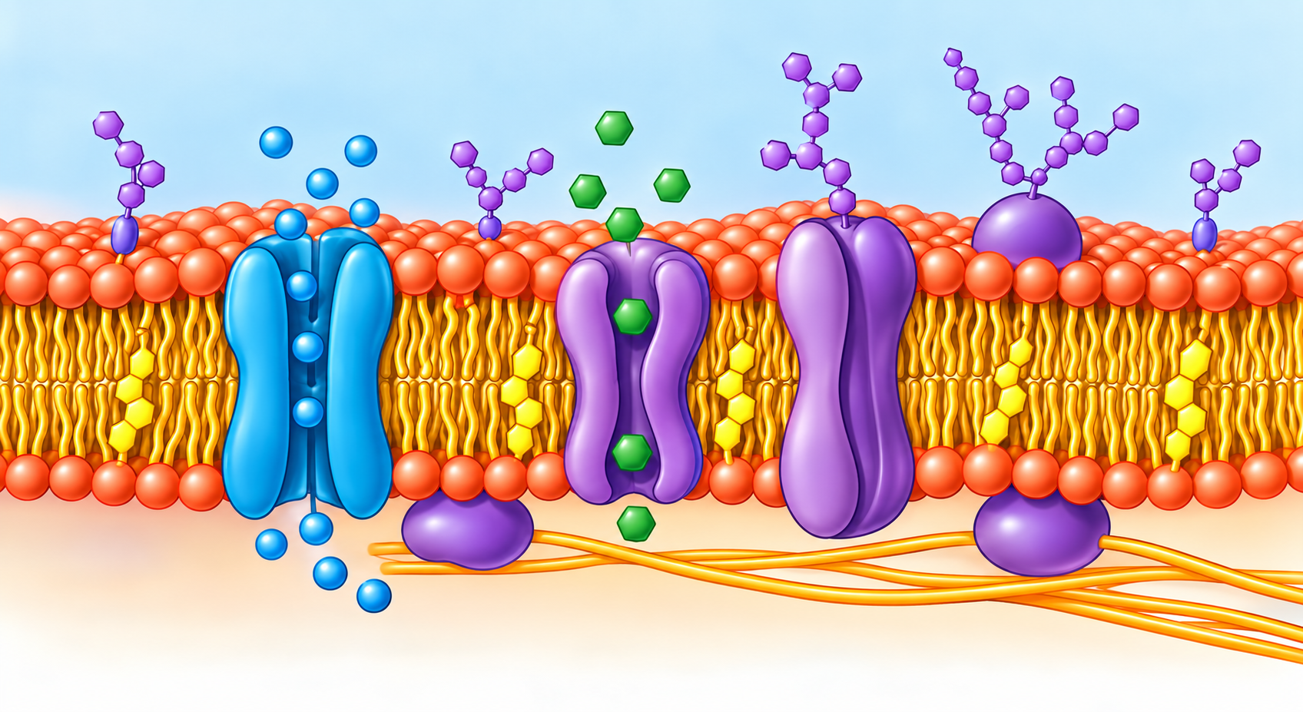
Curso: Agronomía · Universidad de Córdoba
Documento base para una OVA de aprendizaje
2026

Tabla de contenido
Tabla de contenido 2
1. Introducción 3
2. Objetivos de aprendizaje 3
3. Contenido 3
3.1 ¿Qué es la membrana plasmática? 3
3.2 Estructura y componentes 4
3.3 Importancia fisiológica y agronómica 5
3.4 Tipos de transferencia a través de la membrana 5
3.5 Transporte pasivo 6
3.6 Transporte activo 8
3.7 Ósmosis, turgencia y plasmólisis 7
3.8 Aplicaciones biotecnológicas: estudios de caso 9
Caso 1. Transportadores HKT y tolerancia a la salinidad 9
Caso 2. TaALMT1 y tolerancia al aluminio en suelos ácidos 9
Caso 3. Acuaporinas y déficit hídrico 10
3.9 Caso específico: ausencia o pérdida de función de un componente de membrana 10
3.10 Relación de la membrana plasmática con la producción agrícola 10
4. Actividades prácticas 11
Actividad 1. Ósmosis en tejido vegetal 11
Actividad 2. Plasmólisis en epidermis de cebolla 11
Actividad 3. Estudio de caso agronómico 11
5. Evaluación 11
6. Recursos para profundizar 12
7. Bibliografía 12

Introducción
La membrana plasmática es el límite dinámico que separa el interior de la célula del medio externo. No es una envoltura pasiva: regula el intercambio de agua, iones, nutrientes y desechos; recibe señales; organiza proteínas y participa en la respuesta de la planta a las condiciones del suelo y del ambiente. En una célula vegetal, su funcionamiento se articula con la pared celular, la vacuola, el citoplasma y los sistemas de transporte que sostienen la turgencia, la nutrición mineral y el crecimiento.
Para la Agronomía, estudiar la membrana plasmática permite interpretar fenómenos que ocurren en el campo: marchitez por déficit hídrico, plasmólisis por exceso de sales, absorción de nutrientes, toxicidad por aluminio en suelos ácidos y tolerancia de los cultivos a la salinidad. También permite comprender cómo la biotecnología utiliza genes y proteínas transportadoras para desarrollar variedades más resistentes.

Pregunta orientadora
¿Cómo regula la membrana plasmática la entrada y salida de agua y nutrientes, y de qué manera contribuye a la supervivencia de las plantas en suelos salinos o ácidos?

2. Objetivos de aprendizaje
Al finalizar esta OVA, el estudiante estará en capacidad de:
- Explicar qué es la membrana plasmática y relacionar su función con la homeostasis de la célula vegetal.
- Identificar los componentes del modelo del mosaico fluido: fosfolípidos, colesterol y otros lípidos, proteínas integrales y periféricas, y carbohidratos asociados.
- Distinguir transporte pasivo, difusión simple, difusión facilitada, ósmosis y transporte activo, indicando el papel del gradiente y de la energía celular.
- Analizar cómo la turgencia, la plasmólisis y el movimiento de solutos afectan el establecimiento y el rendimiento de los cultivos.
- Interpretar estudios de caso sobre salinidad, toxicidad por aluminio y déficit hídrico desde la función de los transportadores de membrana.
- Proponer una observación o experiencia sencilla para evidenciar ósmosis y relacionarla con una decisión agronómica.

3. Contenido

3.1 ¿Qué es la membrana plasmática?
También llamada plasmalema, es una membrana biológica continua que delimita la célula y controla su composición química. El libro base la describe como el límite entre el medio intracelular y el extracelular, con permeabilidad selectiva y receptores que permiten la comunicación celular (UAS-DGEP, 2012, pp. 50–51). Su espesor es tan pequeño que se observa con microscopía electrónica y no con microscopía óptica convencional.
La permeabilidad selectiva significa que el paso de una sustancia depende de su tamaño, carga, polaridad, solubilidad en lípidos, gradiente de concentración y presencia de proteínas específicas. Esta selectividad mantiene condiciones internas compatibles con la respiración, la fotosíntesis, el metabolismo y la división celular.
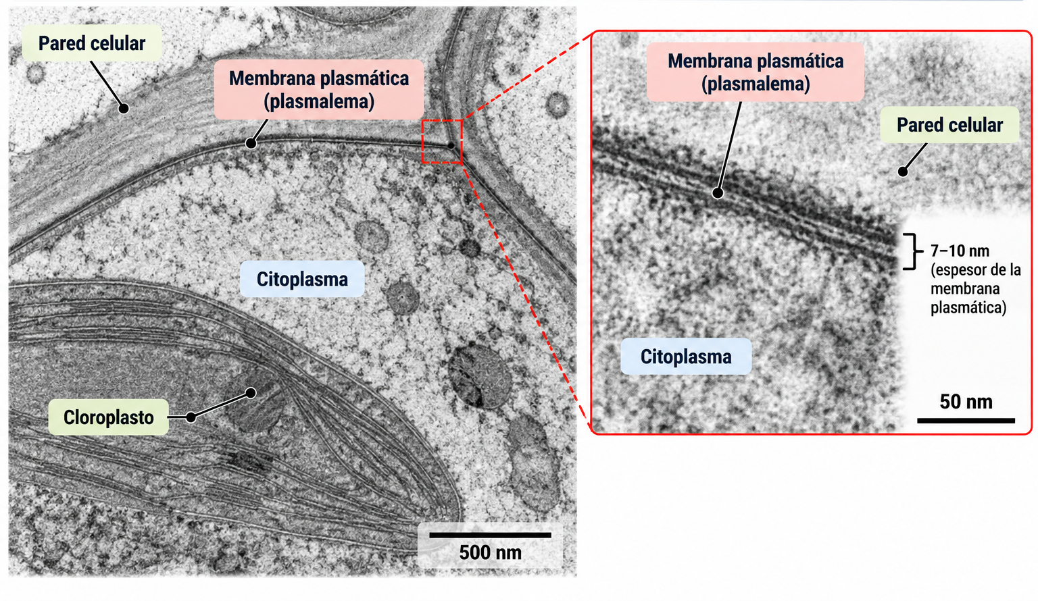
Figura 1. Visualización por Microscopía Electrónica de Transmisión (MET)

3.2 Estructura y componentes
MODELO MOSAICO FLUIDO
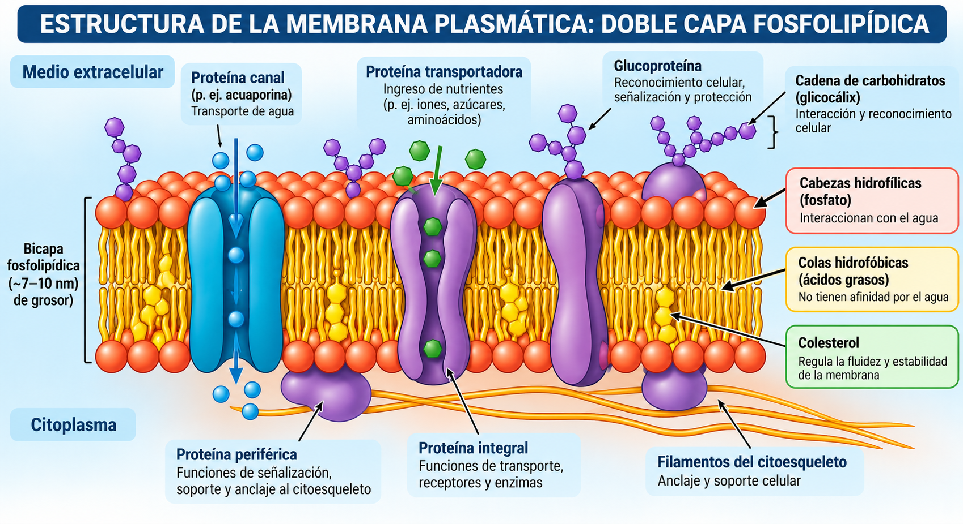
El modelo de mosaico fluido de la membrana plasmática fue propuesto en 1972 por los científicos Seymour Jonathan Singer y Garth L. Nicolson. La palabra “mosaico” alude a la distribución de proteínas en la bicapa lipídica; “fluido” indica que muchos lípidos y proteínas pueden moverse lateralmente. La composición no es idéntica en las dos caras de la membrana: esta asimetría es funcional y permite que la superficie externa y el citoplasma interactúen con señales diferentes.

Figura 2. Representación didáctica del modelo del mosaico fluido. Elaboración propia a partir de UAS-DGEP (2012, pp. 50–54).
Componente | Características | Importancia para la planta
Fosfolípidos | Moléculas anfipáticas con cabeza hidrofílica y colas hidrofóbicas. Forman la bicapa y aportan fluidez. | Crean una barrera selectiva y permiten que la membrana se deforme, fusione y repare.
Lípidos reguladores | El colesterol y otros esteroles modulan la fluidez y la permeabilidad. En plantas predominan esteroles vegetales. | Ayudan a conservar la estabilidad de la membrana ante cambios de temperatura y estrés.
Proteínas integrales | Atraviesan la bicapa. Incluyen canales, transportadores, bombas, receptores y enzimas. | Controlan el ingreso de iones y nutrientes, la señalización y la respuesta a salinidad o sequía.
Proteínas periféricas | Se asocian a una de las caras de la membrana o a proteínas integrales. | Conectan la membrana con el citoesqueleto y participan en señalización y organización celular.
Carbohidratos | Se unen a lípidos o proteínas en la cara externa y contribuyen a la identidad celular. | Intervienen en reconocimiento, adhesión y relaciones planta–microorganismo.

3.3 Importancia fisiológica y agronómica
- Homeostasis: mantiene concentraciones adecuadas de iones, agua y metabolitos dentro de la célula.
- Nutrición mineral: permite captar nitrato, fosfato, potasio, calcio y micronutrientes mediante transportadores y gradientes electroquímicos.
- Balance hídrico: regula el movimiento de agua y contribuye a la turgencia, la apertura estomática y la expansión celular.
- Respuesta al ambiente: detecta señales de sequía, salinidad, temperatura, patógenos y sustancias tóxicas del suelo.
- Interacción con el suelo y la rizosfera: participa en la comunicación entre raíces, microorganismos benéficos y patógenos.
- Calidad y rendimiento: los cambios en el transporte de azúcares, iones y agua repercuten en crecimiento, llenado de grano y productividad.

3.4 Tipos de transferencia a través de la membrana
El transporte puede involucrar moléculas pequeñas que atraviesan la bicapa o proteínas, y moléculas grandes que entran o salen mediante vesículas. En células vegetales, los mecanismos más relevantes para la relación suelo–raíz son la difusión, la ósmosis, la difusión facilitada y el transporte activo.
Mecanismo | ¿Usa ATP directamente? | Dirección general | Ejemplo agronómico
Difusión simple | No | A favor del gradiente | Entrada de O₂ y salida de CO₂ en tejidos.
Difusión facilitada | No | A favor del gradiente, mediante canales o transportadores | Movimiento de iones o azúcares por proteínas específicas.
Ósmosis | No | Movimiento neto de agua según el gradiente osmótico | Absorción de agua por la raíz y cambios de turgencia.
Transporte activo primario | Sí | En contra del gradiente electroquímico | Bombas de H⁺ que generan fuerza motriz para captar nutrientes.
Transporte activo secundario | Indirectamente | Acoplado al gradiente de otro ion | Cotransporte de nitrato, fosfato o azúcares.
Endocitosis/exocitosis | Sí, de forma indirecta | Mediante vesículas | Secreción de compuestos de defensa o comunicación con microorganismos.

3.5 Transporte pasivo
Es el movimiento neto de una sustancia a favor de su gradiente de concentración o electroquímico, sin gasto directo de ATP. El gradiente representa una forma de energía potencial: cuanto mayor es la diferencia entre dos zonas, mayor puede ser la velocidad inicial del movimiento. El tamaño, la temperatura, el área de membrana, el espesor de la barrera y la solubilidad del soluto también influyen (OpenStax, 2018).
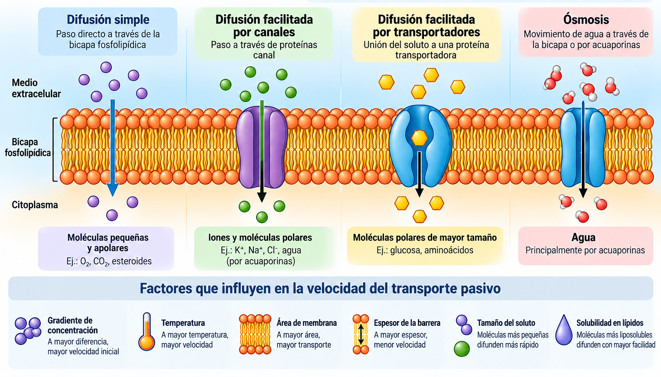

3.6 Ósmosis, turgencia y plasmólisis
La ósmosis es el movimiento neto de agua a través de una membrana semipermeable desde una región con mayor disponibilidad de agua hacia otra con menor disponibilidad de agua. En términos prácticos, el agua tiende a desplazarse hacia el lado con mayor concentración efectiva de solutos. La dirección exacta depende de la permeabilidad de la membrana, la concentración de solutos y el potencial hídrico.
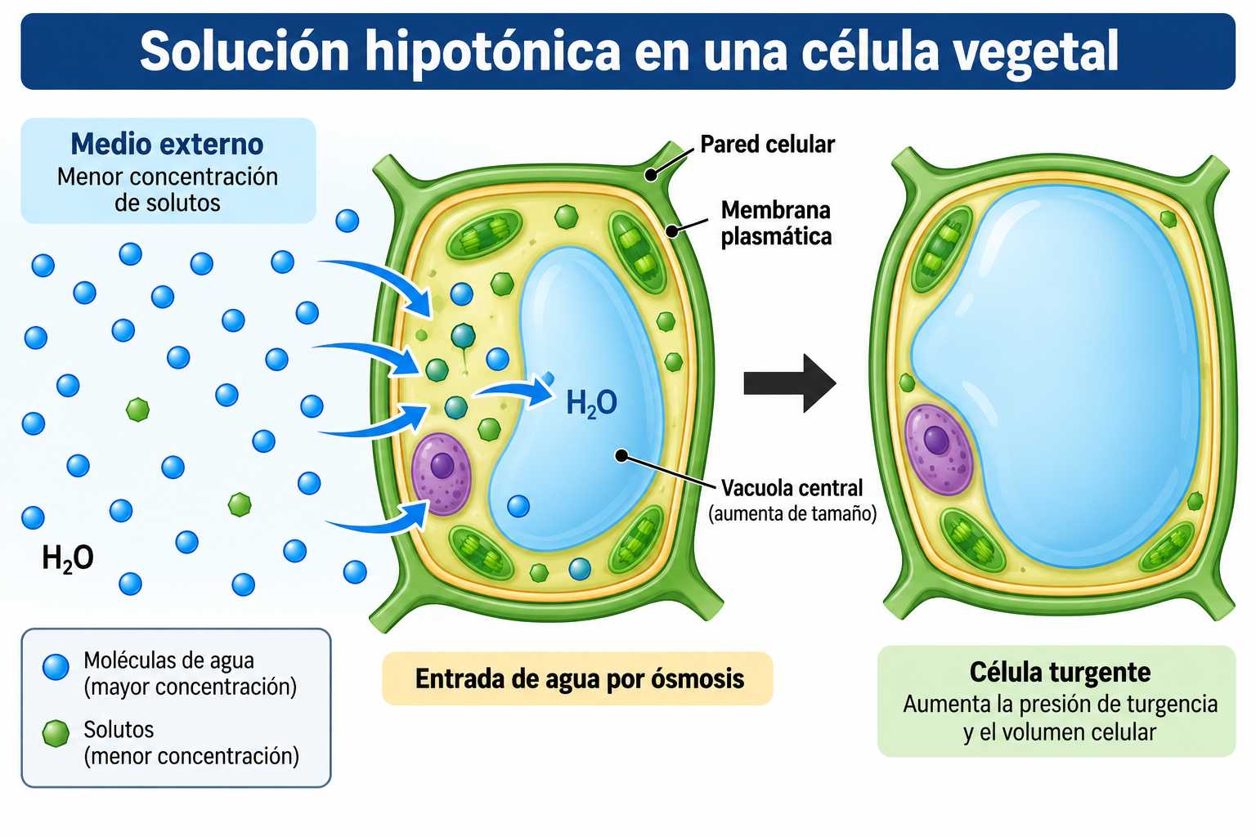
- Solución hipotónica: el exterior tiene menor concentración de solutos que el interior; entra agua y la célula vegetal puede aumentar su turgencia.
Turgencia: presión del contenido celular contra la pared; contribuye al sostén de hojas y tallos herbáceos.

- Solución isotónica: no hay movimiento neto de agua; la entrada y salida ocurren a velocidades semejantes.
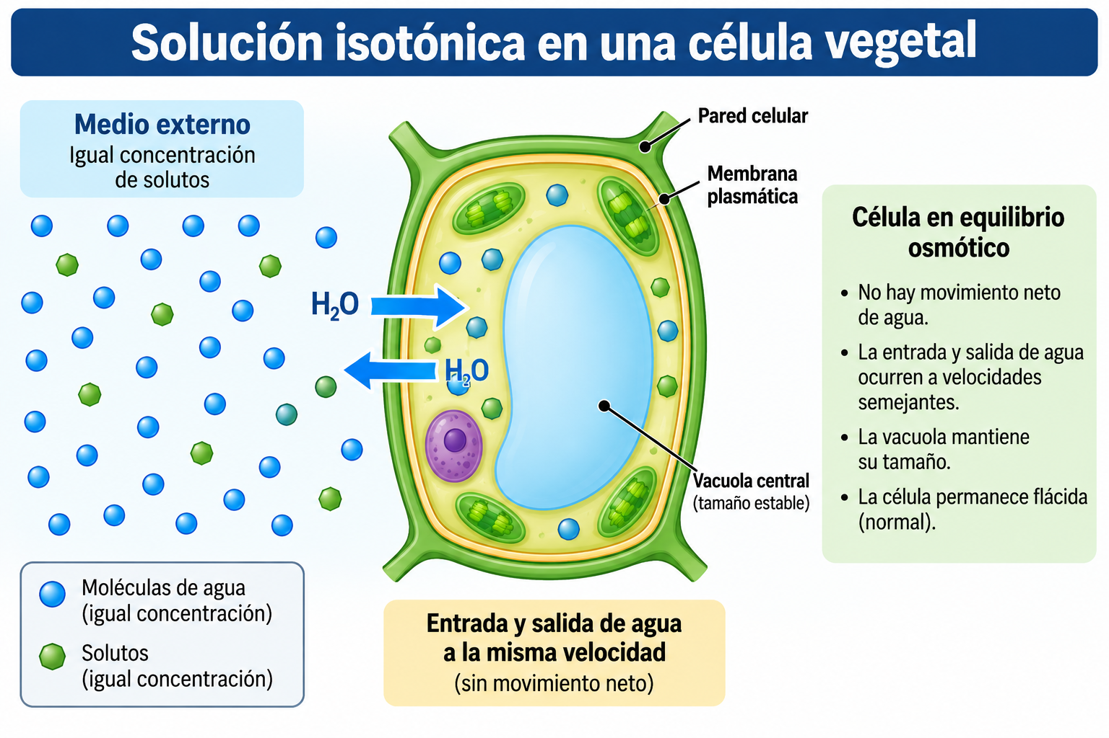

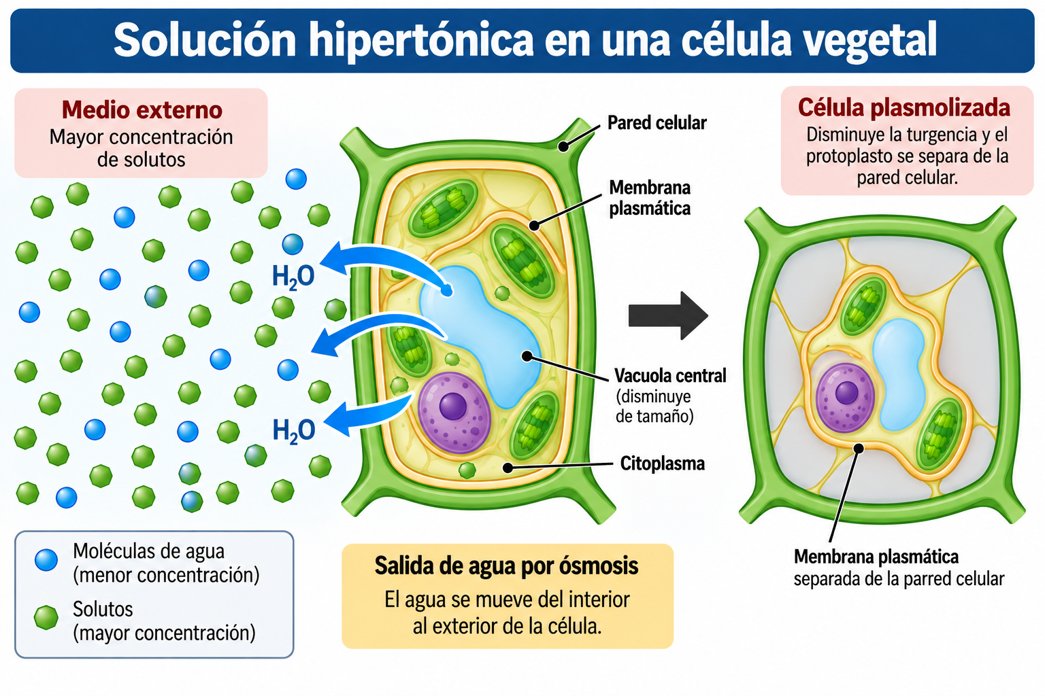
- Solución hipertónica: el exterior tiene mayor concentración de solutos; sale agua, disminuye la turgencia y puede ocurrir plasmólisis.

Plasmólisis: retracción del protoplasto por pérdida de agua; si el estrés se prolonga puede afectar fotosíntesis, crecimiento y supervivencia.

Aplicación de campo
Una solución fertilizante demasiado concentrada puede aumentar la salinidad de la rizosfera. Aunque haya agua en el suelo, el potencial hídrico externo puede ser tan bajo que la raíz tenga dificultad para absorberla. Por eso la dosis, la conductividad eléctrica y el fraccionamiento del riego deben considerarse junto con la nutrición.

3.7 Transporte activo
Es el transporte contra un gradiente y requiere energía. En la célula vegetal, las bombas de protones de la membrana plasmática utilizan ATP para expulsar H⁺. Con ello generan un gradiente eléctrico y químico que puede impulsar la entrada de nitrato, fosfato, sulfato y otros solutos mediante cotransportadores. Esta relación explica por qué la respiración y el estado energético de la raíz afectan la absorción de nutrientes.
El transporte activo puede ser primario, cuando la proteína usa ATP directamente, o secundario, cuando aprovecha el gradiente producido por otra bomba. Las proteínas transportadoras cambian de conformación para alternar la exposición de su sitio de unión hacia un lado u otro de la membrana. En términos generales, los transportadores pueden actuar como uniportadores, simportadores o antiportadores (Alberts et al., NCBI Bookshelf).

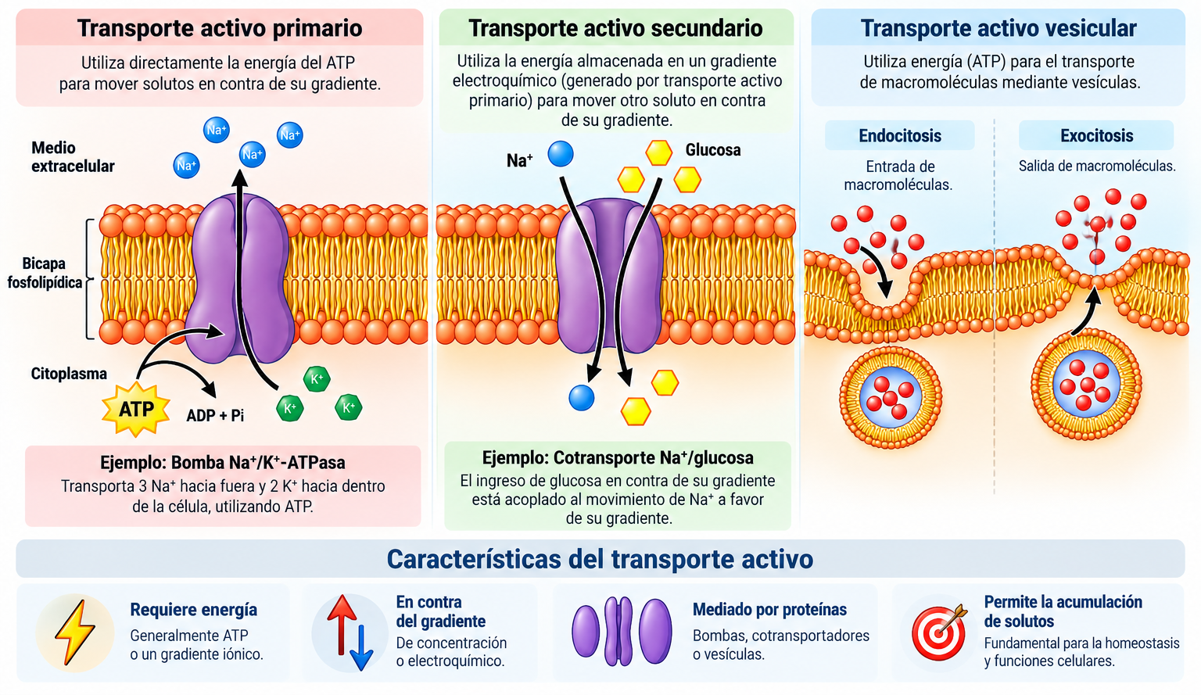

3.8 Aplicaciones biotecnológicas: estudios de caso

Caso 1. Transportadores HKT y tolerancia a la salinidad
La salinidad expone a la planta a dos problemas simultáneos: dificultad para captar agua y toxicidad por Na⁺. Los transportadores HKT participan en el control del sodio y del potasio. En trigo, la incorporación de una variante favorable de HKT1;5 desde un pariente más tolerante aumentó en un 25 % el rendimiento de grano en suelo salino en ensayos de campo descritos en la literatura científica (Schroeder et al., 2013).
Relevancia agronómica: el caso muestra cómo un componente de membrana puede convertirse en marcador para selección asistida, objetivo de mejoramiento genético y criterio para evaluar germoplasma en ambientes salinos. No reemplaza el manejo del riego y del drenaje, pero puede complementarlo.

Caso 2. TaALMT1 y tolerancia al aluminio en suelos ácidos
En suelos ácidos, el Al³⁺ puede afectar las raíces y limitar el crecimiento. El gen TaALMT1 codifica un canal activado por aluminio que favorece la salida de malato desde la raíz. El malato puede complejar el aluminio en la zona externa de la raíz y disminuir su toxicidad. La literatura reporta que la expresión de TaALMT1 en cebada mejoró la tolerancia al aluminio y el rendimiento en suelo ácido (Schroeder et al., 2013).
Relevancia agronómica: este mecanismo se integra con prácticas como el encalado, el análisis de pH y la selección de variedades adaptadas. La biotecnología aporta una herramienta genética, pero la recomendación debe considerar diagnóstico de suelo y manejo local.

Caso 3. Acuaporinas y déficit hídrico
Las acuaporinas son proteínas de membrana que forman canales selectivos para el agua. Su abundancia y actividad pueden variar según la sequía, la salinidad, la temperatura y el estado de la raíz. Una reducción importante de acuaporinas funcionales disminuye la conductividad hidráulica de la raíz: el agua puede estar presente en el suelo, pero su movimiento hacia el xilema y las hojas se vuelve más limitado.
Relevancia agronómica: el estudio de acuaporinas apoya la selección de genotipos con mejor eficiencia en uso del agua y ayuda a interpretar por qué dos cultivares con el mismo riego pueden mostrar distinta marchitez. La respuesta depende de la especie, el tejido y la intensidad del estrés.

3.9 Caso específico: ausencia o pérdida de función de un componente de membrana
Caso de análisis: pérdida funcional de HKT1;5 en un cultivo sensible a la salinidad
Si una planta carece de una versión funcional de HKT1;5, o expresa muy poco este transportador, puede retirar menos Na⁺ del flujo del xilema. En consecuencia, más sodio puede llegar a las hojas, acumularse en tejidos fotosintéticos y alterar el balance Na⁺/K⁺. Esto puede manifestarse como clorosis o necrosis marginal, menor expansión foliar, reducción de fotosíntesis y pérdida de rendimiento. El problema no significa que “falte toda la membrana”; falta o funciona mal una proteína específica que regula el transporte iónico.

Análisis agronómico del caso:
- Causa celular: disminuye la recuperación o exclusión de Na⁺ en tejidos conductores.
- Consecuencia fisiológica: se altera la homeostasis iónica y el potencial osmótico.
- Indicadores observables: crecimiento reducido, daño foliar, menor biomasa y menor rendimiento en suelo salino.
- Confirmación: comparar genotipos en condiciones controladas, medir Na⁺ y K⁺ en raíz y hoja, y analizar la expresión o variante del gen transportador.
- Respuesta de manejo: mejorar drenaje, controlar la conductividad del agua, seleccionar variedades tolerantes y ajustar la fertilización potásica sin asumir que una sola práctica corrige el problema.

3.10 Relación de la membrana plasmática con la producción agrícola
La membrana plasmática conecta la escala molecular con las decisiones de manejo. Un riego modifica el estado hídrico y la concentración de solutos; una fertilización cambia el gradiente químico de la rizosfera; el pH del suelo modifica la disponibilidad y toxicidad de elementos; y un patógeno puede alterar transportadores o aprovecharlos para obtener azúcares. El agrónomo puede usar esta relación para formular hipótesis, interpretar síntomas y escoger mediciones.
- Riego: evitar alternar déficit severo con encharcamiento; ambos extremos modifican la función de membrana y la respiración radicular.
- Fertilización: fraccionar nutrientes y vigilar la conductividad eléctrica para reducir estrés osmótico.
- Suelos ácidos: medir pH y aluminio intercambiable; combinar encalado con genotipos tolerantes.
- Salinidad: evaluar agua y suelo, asegurar drenaje y escoger variedades con mejor exclusión o compartimentación de Na⁺.
- Manejo integrado: relacionar síntomas foliares con análisis de tejido, raíz, suelo y agua, en vez de atribuir todo a una sola deficiencia.

4. Actividades prácticas

Actividad 1. Ósmosis en tejido vegetal
Propósito: observar cambios de masa y textura en un tejido vegetal expuesto a soluciones con distinta concentración de solutos.
Materiales: trozos iguales de papa o yuca, balanza, vasos, agua, soluciones de sal o sacarosa de baja, media y alta concentración, toallas de papel y regla.
Procedimiento: pesar los trozos, colocarlos durante 30–45 minutos en las soluciones, secar suavemente y volver a pesar. Registrar masa inicial, masa final, cambio de masa, textura y aspecto.
Preguntas: ¿en cuál solución entró agua?, ¿en cuál salió?, ¿cuál se aproxima a la condición isotónica?, ¿cómo se relaciona el resultado con el riego y la salinidad de la rizosfera?

Actividad 2. Plasmólisis en epidermis de cebolla
Propósito: reconocer la retracción del protoplasto cuando el tejido se coloca en una solución hipertónica. Elaborar un dibujo científico con pared celular, membrana y protoplasto. Si se dispone de microscopio, comparar agua destilada con una solución salina.

Actividad 3. Estudio de caso agronómico
Analizar una parcela con hojas quemadas, crecimiento reducido y agua de riego con alta conductividad eléctrica. El grupo debe proponer tres hipótesis celulares, seleccionar cuatro mediciones y recomendar dos acciones de manejo. La explicación debe diferenciar estrés osmótico, toxicidad iónica y deficiencia nutricional.

5. Evaluación
Seleccione o redacte la respuesta más adecuada. La evaluación combina comprensión conceptual y aplicación agronómica.
1. ¿Cuál es la función principal de la bicapa de fosfolípidos?
Respuesta esperada: Actuar como barrera selectiva entre el medio externo y el interior celular.
2. Una molécula se mueve desde una zona de mayor concentración a otra de menor concentración sin gasto directo de ATP. ¿Qué tipo de transporte es?
Respuesta esperada: Transporte pasivo.
3. ¿Qué proteína o estructura permite el paso selectivo de agua y participa en la conductividad hidráulica?
Respuesta esperada: Una acuaporina.
4. En una solución hipertónica, ¿qué sucede con una célula vegetal?
Respuesta esperada: Pierde agua; disminuye la turgencia y puede presentar plasmólisis.
5. ¿Por qué una bomba de protones es importante para la nutrición mineral?
Respuesta esperada: Porque usa ATP para crear un gradiente de H⁺ que impulsa cotransportes de nutrientes.
6. Relacione la pérdida funcional de HKT1;5 con el daño en un cultivo salino.
Respuesta esperada: Puede aumentar la llegada y acumulación de Na⁺ en hojas, alterar el balance iónico y reducir crecimiento y rendimiento.
7. Proponga una práctica para disminuir el riesgo de estrés osmótico por fertilización.
Respuesta esperada: Ajustar dosis y fraccionamiento, monitorear conductividad eléctrica, asegurar riego adecuado y drenaje.

6. Recursos para profundizar
Recurso interactivo de referencia: OVA “Planos, ángulos y movimientos de la cámara”. Se toma de este recurso la organización didáctica general: introducción, objetivos, contenido, actividades prácticas, evaluación, recursos y bibliografía. El contenido científico del presente documento fue adaptado al tema de membrana plasmática y al contexto agronómico.
Lectura abierta sobre transporte pasivo y ósmosis: OpenStax Biology 2e, sección 5.2
Lectura científica sobre transportadores vegetales: Using membrane transporters to improve crops for sustainable agriculture

7. Bibliografía
- UAS-DGEP. (2012). Biología celular. Tercer año. Primera edición. Universidad Autónoma de Sinaloa. Material PDF suministrado para la elaboración de esta OVA. Unidad 2: Límites celulares, pp. 49–69.
- OpenStax. (2018). Biology 2e, sección 5.2: Passive Transport. https://openstax.org/books/biology-2e/pages/5-2-passive-transport
- Alberts, B. et al. (2002). Carrier Proteins and Active Membrane Transport. In Molecular Biology of the Cell. NCBI Bookshelf. https://www.ncbi.nlm.nih.gov/books/NBK26896/
- Schroeder, J. I. et al. (2013). Using membrane transporters to improve crops for sustainable agriculture. Nature, 497, 60–66. https://pmc.ncbi.nlm.nih.gov/articles/PMC3954111/
- Singer, S. J., & Nicolson, G. L. (1972). The fluid mosaic model of the structure of cell membranes. Science, 175(4023), 720–731.
- Bader Arcia, L. F., & Torres Oviedo, H. J. (s. f.). OVA: Planos, ángulos y movimientos de la cámara. Estructura didáctica consultada para organizar este documento. https://luisbader-source.github.io/ovacartagenaplanos/

